Projektoversigt
Billede:  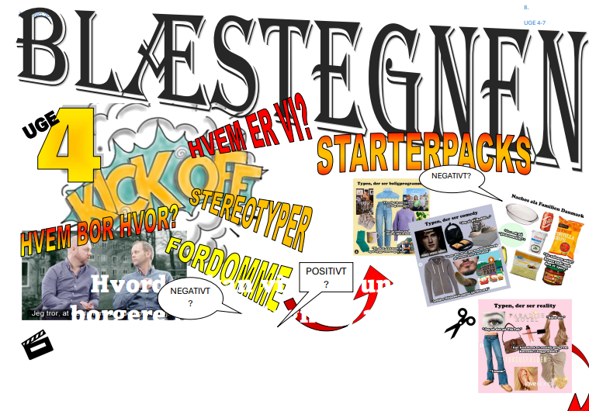 | Titel:  Jeg den bedst' af de værste, direkt' ud af Blæstegnen
Klassetrin:  8 klasse | Tidsramme:  6 uger |  | Fag:  Dansk, Samfundsfag, Matematik og Science
Projektspørgsmål:
Hvordan kan vi som unge borgere fra Vestegnen ændre opfattelsen af vores område, så det bliver et sted, alle har lyst til at være?

Læringsmål:  - Samfundsfag:  - Kildekritik.  - Mediernes påvirkning på opfattelsen af vestegnen.  - Informationssøgning.  - Science/mat:  undersøgelseskompetencen - dataindsamling – databehandling og formidling – statistik og data (modelleringskompetencen)  - Mat  - Statistik og statistiske deskriptorer  - Dansk:  - Eleven kan vurdere tekstens afsender og målgruppe.  - Eleven kan iagttage udtryk for holdninger i sprog.  - Eleven kan iagttage, hvordan vi danner forestillinger om verden med ord og sprogj  - Eleven kan karakterisere og diskutere sprog i forskellige situationer.  - Eleven har viden om nuancer i sproget og sprogets virkning. |  | Produkt (offentligt):  Podcast  Kort dokumentar  Reklame:  Skulptur:  KRAV  manuskript, skal indeholde statistik, baggrundslyd og redigeret. Dokumentar 5 min, podcast 5-6 min., skal vise fordomme og vejen ud af det,
Beskrivelse af projekt
Resume:
Kickoff: Hvem er vi? Hvilke fordomme har vi om os selv?
Aktivitet: Anders Hemmingsen starterpack (Vestegnen)
https://www.facebook.com/watch/?v=1096839953692946

Tekster: hvilke fordomme er repræsenteret? Artikler med
- Udvælg en fordom, som efterprøves (Dataindsamling, behandling, empiriindsamling--> præsentation.

- Kildekritik (Afsender- modtager)

- Hvordan kommer fordomme til udtryk i forskellige tekster (mange teksttyper).

- Byplanlægning i sciencefagene - i dansk tekster fra sociale medier og artikler mv. om nedrivning af almene
- Arbejdet med Poetry slam, hvor eleverne får intro og arbejder med sproget og i sidste ende har deres eget poetry slam som de performer for hinanden

Eleverne har i sidste del af projektet arbejdet med egen problemformulering, som de har undersøgt og prøvet at formidle ved deres produkt og en præsentation ved skolens læringsfestival

Hook:  https://www.facebook.com/watch/?v=1096839953692946  Anders Hemmingsen starterpack (Vestegnen) |  | Milepæle:  Egne Starterpacks  Egne undersøgelser og statistikker  Poetry slam  Eget Produkt (se produkt - der blev trukket lod)
Samarbejdspartnere:  Poetry slam - Emil Nygaard og Thomas Thiesen |  | Autensitet:  Præsentation for skolens ledelse  Besøg af 8 klasses elever fra grundtvigvejens skole og efterfølgende præsenteret på læringsfestivalen
Elevinvolvering:  Der var en præ rundte i planlægningsfacen, hvor eleverne skulle komme med ideer til projektet - heraf har vi bla. inddraget Tessa og fordomme  Fra eleverne:  Vi kunne selv bestemme hvad vi ville undersøge, der blev ikke sagt nej - det var fedt.  Vi måtte ikke selv vælge produkt, vi trak produktet. Det var noget vi gerne ville have valgt selv |  | Afslutning af projekt:  Vi havde ca. 14 dage efter projektets afslutning hvor eleverne kunne fin pudse inden vi havde læringsfestival
Evaluering
Lærer/pæd. refleksioner:  En mulighed for at eleverne kunne arbejde med selv valgt problem, hvor de undersøger og formidler noget der har betydning for dem.  Arbejdet med identitet, en forståelse af deres eget liv og den historie de er en del af.  Eleverne fik trænet det at indsamle empiri og arbejde med analyse af den indsamlede viden.  Sjovt at se eleverne arbejde med andre udtryksformer end kun den skriftlige  Peer2peer med elever fra en fremmed skole fik mange af eleverne til at blomstre og det er noget de kan huske |  | Elevrefleksioner:  - Besøg af elever fra en anden skole, fik fin feedback inden læringsfestival  - Vi fik lært at lave en problemformulering - det var super rart  - Der var god tid til fordybelse  - Podcast - roller og det at indtage en rolle man ikke havde naturligt - for og imord  - Sjovt da det er den virkelighed vi lever I.  - Fordomme, hvad tænker folk om ”os”

